Ficha:2956247

    Identificación: 1021802435

    Nombre: Miguel ángel Mosquera Córdoba

    Fecha:05/06/2024

    Título:  Taller práctico de git

Pasos del git bash

Configuramos el nombre de usuario y el correo

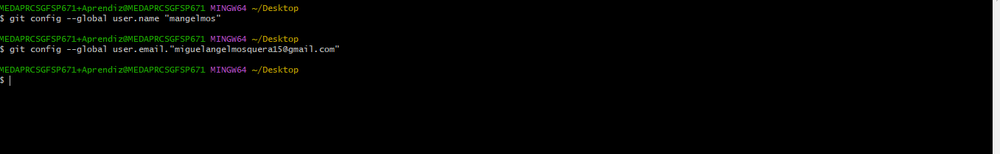

Creamos el primer repertorio en github

